**Студия «Гильдия квестов» https://chb.questguild.ru/**

Гильдия Квестов — это независимый рейтинг и честные обзоры. Выбирайте лучшие квесты Челябинска по оценке экспертов и отзывам игроков. Приключенческий квест, детективное расследование или страшный перформанс с актёрами — выбор за вами!

Услуги:

* Организация квестов.

Структура сайта:

* Контакты
* Каталог
* Заказать квест
* Карта
* Типы
* Тематика
* Возраст
* Актеры
* Отзывы

Типы пользователей сайта - неавторизованные пользователи.

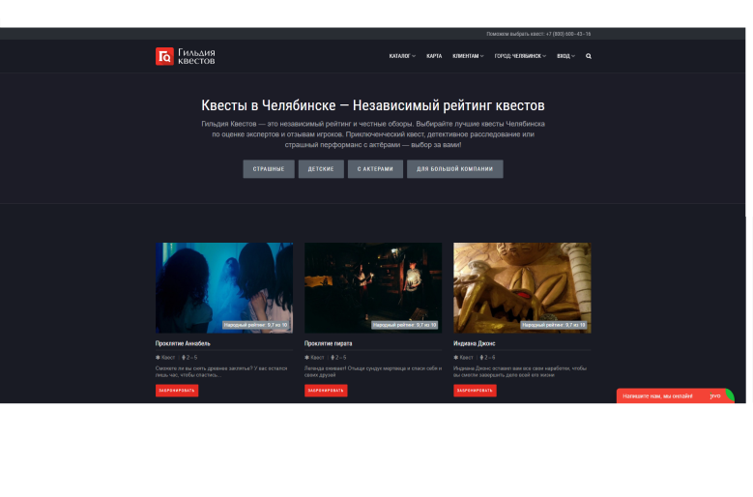

Рисунок Главная страница сайта «Гильдия квестов»